ALBUM DI FAMIGLIA

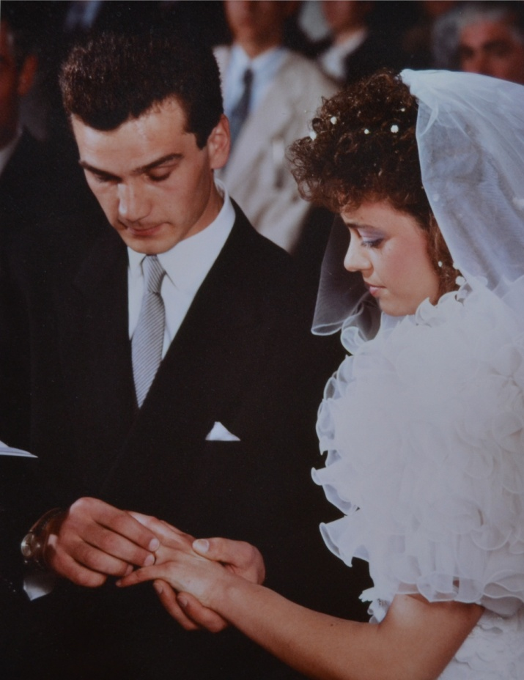
Gli sposi Nevins e Aileas si scambiano gli anelli.

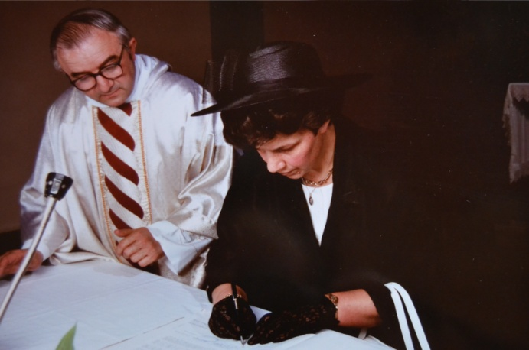

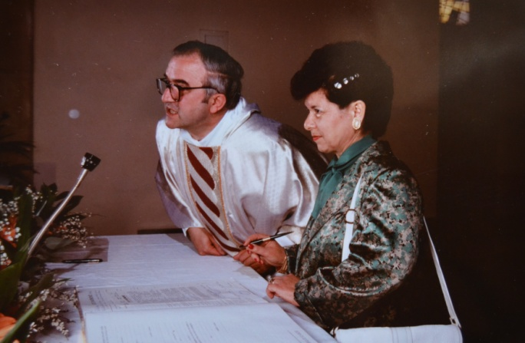

Le zia MacFree, Torrie e Vika, firmano come testimoni degli sposi

